***SUKSESSEN FORTSETTER:***

***LG SØKER TESTPILOTER FOR DEN NYE TOPPMOBILEN LG G2***

*LG Electronics nyeste premiummobil LG G2 har nettopp hatt verdenslansering og har vakt stor interesse i media takket være sitt innovative design. Nå ser LG etter testpiloter som ønsker å være de første i Norge til å teste LGs beste smarttelefon noensinne.*

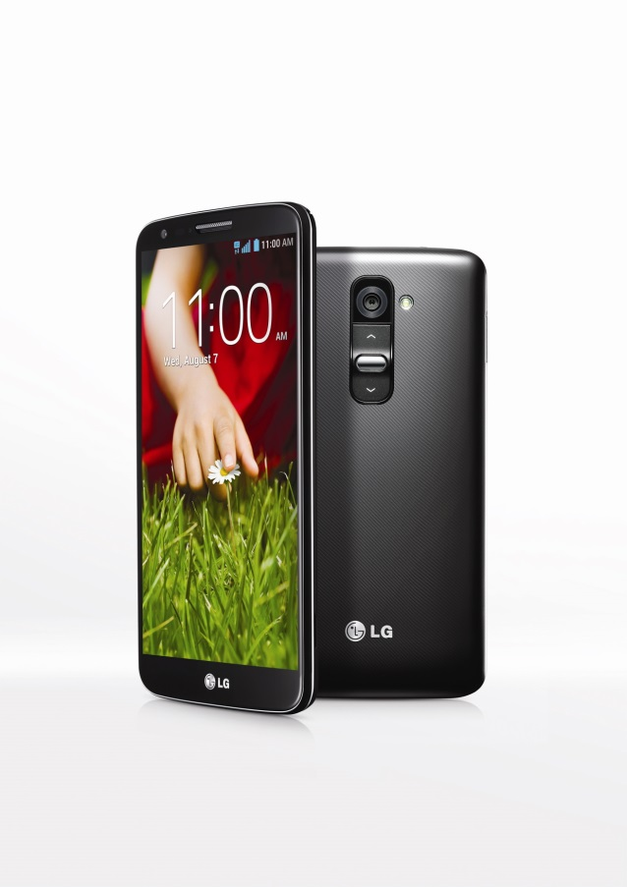

**Oslo, 28. august 2013** – LG Electronics nye og allerede mye omtalte smarttelefon LG G2 vil bli lansert i Norge i oktober. LG har med G2 avduket et innovativ smarttelefon-design med "Rear Key", der de fysiske knappene er plassert på baksiden, hvor brukerens pekefinger naturlig er plassert. Ideen er basert på brukerundersøkelser som viser at jo større mobiltelefonene blir, desto vanskeligere er det å bruke sideknappene på en smidig måte. Rear Key gir rett og slett en mye bedre brukeropplevelse.

Med start den 2. september kan den som vil være først i Norge til å teste dette nye designkonseptet, søke om å bli testpilot for nye LG G2 på [www.lgg2.no](http://www.lgg2.no/)**.** Totalt 30 personer blir valg ut som testpiloter og får dermed teste mobilen før den er å finne i butikkene. Disse personene vil senere konkurrere om å bli «LG-ambassadør», noe som innebærer at de ved fremtidige produktlanseringer kommer til å få LGs premiummobiler før alle andre. Testpilotprogrammet er en videreføring av den vellykkede kampanjen fra i fjor, da tusenvis av teknologientusiaster søkte om å få teste forgjengeren, Optimus G.

**Stor spenning rundt LGs nye flaggskip**

Den 7. august, holdt LG en global presselansering for G2 i New York med hundrevis av inviterte journalister fra hele verden. Mange ble imponert over den nye telefonens ytelse, skjerm og innovative design. Slik lyder noen av uttalelsene:

• *"En imponerende kraftbunt med nyskapende design" -* Viktor Åkerskog, Swedroid

*• "Man savner ikke de tradisjonelle knappene og fingeren havner naturlig på rett sted på baksiden når man skal bruke knappene." -* Jonas Ekelund, Lyd og bilde

• *"Svartnivå, fargegjengivelse og lysstyrke er utmerket."* - Kalle Wiklund, Mobile

**LG G2 - design og innovasjon med brukeren som utgangspunkt**

LG G2 gjør det mye enklere å bruke telefonen takket være sitt unike design. Også på programvaresiden finnes det mange nye funksjoner som forenkler og forbedrer brukervennligheten. Siden de fysiske knappene er plassert på baksiden, har LG tatt i bruk funksjonen KnockOn som lar brukeren aktivere skjermen ved å trykke på den to ganger. Med Answer Me svarer LG G2 automatisk når mobiltelefonen legges til øret og når du setter inn ørepluggene kommer det opp forslag til relaterte apper som for eksempel musikkspilleren. Telefonen kan også fungere som en fjernkontroll for andre elektriske apparater i hjemmet og ønsker du å låne bort telefonen til venner eller barn, kan du lett la dem logge på med en gjestekonto hvor all privat informasjon er blokkert.

**Hardware i toppklasse**

Under dekselet finnes den mest avanserte mobilplattformen på markedet, Qualcomm ® Snapdragon ™ 800, noe som gir en helt ny smarttelefonopplevelse gjennom fremragende ytelse og detaljert grafikk. Et kraftig og buet SiO+ batteri på 3000 mAh gir enestående batterilevetid. G2 IPS-skjerm på 5,2 tommer er av ypperste klasse og gir en fantastisk fargegjengivelse med bred betraktningsvinkel. Denne smarttelefonen vil imponere selv fotoentusiaster, med et kamera på 13 megapiksler som lett tar skarpe bilder ved hjelp av optisk bildestabilisator som motvirker uskarphet.

LG G2 leveres med Android 4.2 Jelly Bean. For mer informasjon om [LG G2](http://www.lg.com/no/mobiltelefoner/lg-G2-D802), se LGs hjemmeside samt [LG offisielle YouTube-kanal.](http://www.youtube.com/playlist?list=PLShKiWbiCfxa2gSwsLGa21HwqxoG5CmkI)

**Testpilot for LG G2**

Lyst til å være en av de første til å prøve ut LG G2 i Norge? Meld din interesse i dag på [www.lgg2.no](http://www.lgg2.no) - testpilotprogrammet starter 2. september.

**Pris og tilgjengelighet**

LG G2 vil være tilgjengelig i Norge fra 30. september 2013 til en veiledende pris på NOK 4.500 inkludert MVA.

**Bilder med høy oppløsning**

For høyoppløselige bilder, kan du gå [LG:s bildarkiv](http://www.lgmediabank.com/no) og skrive "LG G2" i søkefeltet til venstre.

# # #

**Om LG Electronics**

LG Electronics, Inc. (KSE: 066570.KS) er en av verdens største leverandører og en innovatør innenfor hjemme-elektronikk, hvitevarer og mobil kommunikasjon med over 87 000 ansatte fordelt på 113 kontor verden rundt. LG oppnådde en global omsetning på USD 44,2 milliarder for 2012. LG består av fire forretningsområder - Home Entertainment, Mobile Communications, Home Appliance og Air Conditioning & Energy Solution- og er en av verdens største produsenter av flat-tv, audio- og videoprodukter, mobiltelefoner, klimaanlegg, vaskemaskiner og kjøleskap. Siden oktober 1999 har LG Electronics også vært representert i Norden. Den nordiske omsetningen hadde en opp-gang i 2012 til drøye 1,5 milliarder NOK. For mer informasjon besøk[www.lg.com](http://www.lg.com/)**.**

**Om LG Electronics Mobile Communications**

LG Electronics Mobile Communications Company er et globalt ledende selskap innenfor mobil kommunikasjon. Gjennom sin fremstående teknologi og innovative design utvikler LG produkter som skaper en bedre livsstil for konsumenter verden over via en komplett smartphone-opplevelse. Som et ledende selskap innen 4G Long Term Evolution (LTE) fortsetter LG sitt engasjement for å skape banebrytende LTE-teknikk og møte konsumentenes behov gjennom differensierte LTE-produkter av høyeste kvalitet, som baseres på selskapets besittelse av LTE-patent og tekniske kunnskap.

*For mer informasjon, vennligst kontakt:*

|  |  |
| --- | --- |
| Susanne Persson  PR Manager  LG Electronics Nordic AB  Box 83, 164 94 Kista  Mobil: +46 (0)70 969 46 06  E-post: [Susanne.persson@lg.com](mailto:Susanne.persson@lg.com) | Kristoffer Ejebro  Product Specialist MC  LG Electronics Nordic AB  Box 83, 164 94 Kista  Mobil: +46 (0)70 239 30 09  E.post: [kristoffer.ejebro@lge.com](mailto:kristoffer.ejebro@lge.com) |